Анализа на втора писмена работа 7 одделение
A)
Übung 1
Ergänzen Sie Formen von Modalverb "müssen":
1.Der Fußballspieler muss hart trainieren.
2.Ich muss für meine Arbeit Deutsch lernen.
3. Ihr müsst mit dem Auto zur fahren – müssen – zur Arbeit fahren.
4. Meine Kollegin muss arbeiten.
5.Martin und Lisa müssen die Tiere gut ernähren.
Übung 2
Schreiben Sie die Sätze ins Perfekt um.
Ich esse Brot und Käse zum Abendessen.Ich habe Brot und Käse zum Abendessen gegessen.
a) Meine Mutter kocht.
-Meine Mutter hat zum Abenglssen gekocht .
b) Meine Schwester räumt auf.
Meine Schwester hat aufgeräumt.
c) Ich spüle.
Ich habe gespült.
d) Mein Bruder bringt den Müll raus
Mein Bruder hat den Müll rausgebracht.
e) Wir machen unsere Hausaufgaben
Wir haben unsere Hausaufgaben gemacht.
Übung 3
Ergänzen Sie die Namen und Artikeln von Tieren:
1.die Katze
2.die Maus
3.der Papagei
4.der Hase
5.Das Pferd
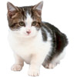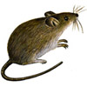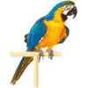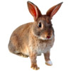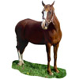

Übung 4
Ergänzen Sie "sein" im Präteritum:
1. Die Touristen _waren___________ gestern im Schloss Moritzburg.
2. Die Kellnerin __war__________ sehr freundlich.
3. Wo ___warst_________ du so lange?
4. Sie __war/waren_______ heute im Büro.
5.Wir__waren___________ im Sommer in Japan.

B) Übung 1
Ergänzen Sie Formen von Modalverb "müssen":
1.Stefan___muss___ diesen Artikel lesen.
2.Du_musst_____ heute das Essen machen.
3. Wann_müsst_____ ihr nach Dortmund fahren?
4.müssen – anrufen – Mein Chef – den Kunden
__Mein Chef muss den Kunden anrufen..
5.meine Wohnung – Ich – aufräumen – müssen
__Ich muss meine Wohnung aufräumen.
Übung 2
Schreiben Sie die Sätze ins Perfekt um.
Beispiel:
Ich esse Brot und Käse zum Abendessen.Ich habe Brot und Käse zum Abendessen gegessen.
1.Fabian kauft einen Ring._____Fabian hat einen Ring gekauft.
2.Gudrun arbeitet am Samstag. Gudrun hat am Samstag gearbeitet.
3.Ihr steht heute Morgen sehr früh auf._Ihr seid heute Morgen sehr früh aufgestanden.
4.Karin und Imke diskutieren viel.Karin und Imke haben viel diskutiert.
5.Heute schreibe ich einen Brief.Heute habe ich einen Brief geschrieben.
6.Am Wochenende fahren meine Freunde nach Berlin._Am Wochenende sind meine Freunde nach Berlin gefahren.
Übung 3
Ergänzen Sie die Namen und Artikeln von Tieren:
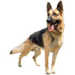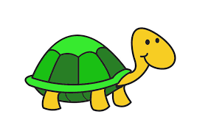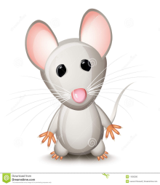
der Hund die Schildkröte Die Ratte das MAus der Hase
Übung 4
Ergänze die Formen von sein im Präteritum.
a) Heute _____war_______ ich müde. Und du? Ich______war____ nicht.
b) Herr Meier, wo __warst__________ Sie gestern? In Köln.
c) ______Wart______ ihr gestern auf der Party? Nein, wir __waren__________ zu Hause.
d) Peter, wo ______warst______ du am Morgen? Ich ______war______ in der Stadt, aber meine Mutter ____war________ zu Hause.
e) Die Kinder haben eine Party gemacht. Alle Freunde ____waren________ da.

